**XU1016** *scheda creata il 4 gennaio 2025*

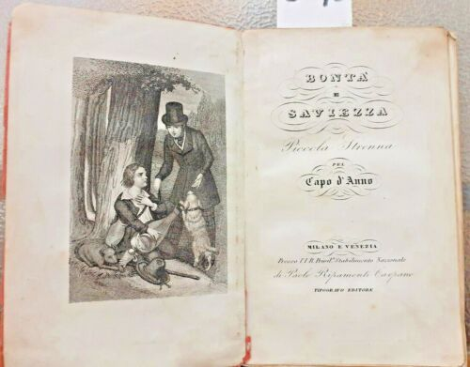

**Descrizione storico-bibliografica**

\***Bontà e saviezza** : piccola strenna pel capo d'anno. - Milano ; Venezia : Paolo Ripamonti Carpano, [1846]. – 1 volume : ill. ; 16 cm. ((Annuale. - VEA1111700

Il \***buon genio annuale** : opera divisa in due parti, comprende la prima calendario per l'anno comune ... parla la seconda di Dio .... - Anno 1 (1846). - Torino : Tip. Paravia e c., 1846. – 1 volume ; 21 cm. - TO00180529

Il \***buon genio** : periodico illustrato popolare. - Vol. 1, n. 1 (1 gennaio 1885)- . Napoli : Tip. del Giornale, [1885-1886]. – 2 volumi : ill. ((Bimensile, poi settimanale. - Il sottotitolo varia. - LO10735400